**AWS Cloud Practitioner – Simulado 7 – Respostas**

**Pergunta 1**

Correta a

A AWS Trusted Advisor Notification é um serviço opcional que precisa ser configurado no painel de controle, fornecendo uma lista de destinatários e selecionando itens de recursos para os quais o status é obrigatório.

**Pergunta 2**

Correta c

A execução de servidores incorrerá em custos. O número de servidores em execução é um fator dos custos do servidor - um componente-chave do custo total de propriedade (TCO) da AWS.

**Pergunta 3**

Correta a

O Amazon QuickSight é o serviço mais adequado para o cenário. É um serviço totalmente gerenciado que permite relatórios de inteligência de negócios perspicazes com métodos criativos de entrega de dados, incluindo painéis gráficos e interativos. O QuickSight inclui aprendizado de máquina que permite aos usuários descobrir tendências e padrões imperceptíveis em seus conjuntos de dados.

**Pergunta 4**

Correta d

O AWS Budgets fornece um recurso útil de configuração de orçamentos personalizados que avisam os usuários quando seus custos ou uso estão previstos para exceder. O aspecto de previsão fornece um período de buffer com antecedência ao alertar o usuário. Os orçamentos podem ser rastreados mensalmente, trimestralmente ou anualmente e têm datas de início e término personalizáveis. Os alertas podem ser enviados por e-mail e/ou tópico do Amazon Simple Notification Service (SNS).

**Pergunta 5**

Correta c

S3 Intelligent-Tiering é uma nova classe de armazenamento Amazon S3 projetada para clientes que desejam otimizar os custos de armazenamento automaticamente quando os padrões de acesso a dados mudam, sem impacto no desempenho ou sobrecarga operacional. S3 Intelligent-Tiering é a primeira classe de armazenamento de objeto em nuvem que oferece economia automática de custos ao mover dados entre duas camadas de acesso - acesso frequente e acesso não frequente - quando os padrões de acesso mudam e é ideal para dados com padrões de acesso desconhecidos ou em mudança. O S3 Intelligent-Tiering armazena objetos em dois níveis de acesso: um nível otimizado para acesso frequente e outro nível de custo mais baixo otimizado para acesso não frequente. Por uma pequena taxa mensal de monitoramento e automação por objeto, o S3 Intelligent-Tiering monitora os padrões de acesso e move os objetos que não foram acessados ​​por 30 dias consecutivos para o nível de acesso infrequente. Não há taxas de recuperação no S3 Intelligent-Tiering. Se um objeto na camada de acesso não frequente for acessado posteriormente, ele será automaticamente movido de volta para a camada de acesso frequente. Nenhuma taxa de camada adicional se aplica quando os objetos são movidos entre camadas de acesso dentro da classe de armazenamento S3 Intelligent-Tiering. O S3 Intelligent-Tiering foi projetado para 99,9% de disponibilidade e 99,999999999% de durabilidade, e oferece a mesma baixa latência e alto desempenho de rendimento do S3 Standard.

**Pergunta 6**

Correta b

O aplicativo e os arquivos de log personalizados são exatamente como eram quando o aplicativo estava sendo executado no local. Portanto, você não precisa alterar nenhuma parte do código do aplicativo que os torne ingeríveis pelo AWS CloudWatch Logs. A documentação oficial da AWS na seção de perguntas frequentes destaca o recurso de reutilização com a frase “AWS CloudWatch Logs permite monitorar e solucionar problemas de seus sistemas e aplicativos usando seu sistema existente, aplicativo e arquivos de log personalizados... Portanto, nenhuma alteração de código é necessária”. Você também pode aproveitar o CloudWatch Metrics, Alarms e Dashboards with Logs para obter total visibilidade operacional de seus aplicativos. Isso permite que você entenda seus aplicativos, faça melhorias e encontre problemas rapidamente. Assim, você pode continuar a inovar rapidamente.

**Pergunta 7**

Correta a

Em 29 de abril de 2020, a AWS anunciou a adição do Amazon SES como um serviço disponível no endpoint VPC com tecnologia AWS PrivateLink. Isso possibilita configurar um ponto de extremidade VPC que o servidor de e-mail alcançará dentro do VPC sem a necessidade de acesso à Internet. Esta é a configuração mais eficaz a ser implementada.

**Pergunta 8**

Correta b

As tags de alocação de custo aparecem como colunas adicionais em relatórios detalhados de faturamento. Por exemplo, digamos que uma região AWS tenha 50 instâncias EC2 em execução, das quais 15 são DEV, 15 são QA e o restante é PROD. Ao iniciar essas instâncias, pode-se aplicar uma tag chamada "env" fornecendo valor de DEV para 15 instâncias, QA para 15 instâncias e PROD para 20 instâncias. Essas marcas, então, aparecem em um relatório de faturamento detalhado como colunas que podem ser filtradas com base no ambiente e no custo de um conjunto de servidores de ambiente calculado facilmente.

**Pergunta 9**

Correta d

O Amazon Inspector oferece dois tipos de pacotes. O pacote de regras de acessibilidade da rede verifica as verificações de acessibilidade da rede na instância do Amazon EC2. O pacote de regras de avaliação de host verifica vulnerabilidades na instância do Amazon EC2.

**Pergunta 10**

Correta a

O Amazon DynamoDB Accelerator (DAX) é um serviço de cache para o DynamoDB que pode ser implantado no VPC em uma região onde o DynamoDB está implantado. Para aplicativos de leitura pesada, o DAX pode ser implantado para aumentar a taxa de transferência, fornecendo armazenamento em cache na memória.

**Pergunta 11**

Correta c

Para usar o AWS OpsWorks para servidores em centros de dados de clientes, os servidores devem ter sistemas operacionais Linux com um agente OpsWorks Stacks instalado e conectividade com terminais públicos AWS. Usando o AWS OpsWorks Stacks para criar instâncias do Amazon EC2, você também pode registrar instâncias com uma pilha do Linux que foram criadas fora do AWS OpsWorks Stacks. No entanto, eles devem estar executando uma das distribuições Linux suportadas. Você não pode registrar Amazon EC2 ou instâncias locais do Windows.

**Pergunta 12**

Correta c

O AWS Database Migration Service ajuda a migrar bancos de dados para a AWS com rapidez e segurança. O banco de dados de origem permanece totalmente operacional durante a migração, minimizando o tempo de inatividade para aplicativos que dependem do banco de dados. O AWS Database Migration Service pode migrar seus dados de e para os bancos de dados comerciais e de código aberto mais usados.

**Pergunta 13**

Correta a

O AWS OpsWorks fornece uma automação de configuração totalmente gerenciada e serviço de gerenciamento de Chef e Puppet. Essas plataformas permitirão o uso de código para automatizar as configurações das instâncias do EC2, incluindo replicação, conforme declarado no cenário. Com Chef e Puppet, o OpsWorks permitirá a automação de como os servidores são configurados, implantados e gerenciados em instâncias do Amazon EC2 ou ambientes de computação locais.

**Pergunta 14**

Correta c

As Instâncias Spot são uma escolha econômica se você puder ser flexível sobre quando seus aplicativos são executados e se eles podem ser interrompidos. Por exemplo, as Instâncias Spot são adequadas para análise de dados, trabalhos em lote, processamento em segundo plano e tarefas opcionais.

**Pergunta 15**

Correta c

O Amazon S3 Glacier Deep Archive é o armazenamento de objeto mais econômico para implementar porque as informações raramente serão acessadas e, quando acessadas, seu período de recuperação não será instantâneo.

**Pergunta 16**

Correta b

Você pode reduzir a carga em sua Instância de banco de dados de origem roteando consultas de leitura de seus aplicativos para a réplica de leitura. As réplicas de leitura permitem que você se expanda elasticamente além das restrições de capacidade de uma única instância de banco de dados para cargas de trabalho de banco de dados pesadas em leitura.

**Pergunta 17**

Correta c

O AWS Direct Connect é uma solução de serviço em nuvem que facilita o estabelecimento de uma conexão de rede dedicada das instalações da organização para a AWS. O serviço fornece uma conexão de rede dedicada com um dos locais do AWS Direct Connect. Torna possível garantir alta largura de banda e conectividade de baixíssima latência.

**Pergunta 18**

Correta d

Usando o CloudTrail, pode-se monitorar toda a atividade da API realizada em todos os serviços da AWS. Além disso, a documentação da AWS menciona o seguinte. AWS CloudTrail é um serviço que permite governança, conformidade, auditoria operacional e auditoria de risco de sua conta AWS. Com o CloudTrail, você pode registrar, monitorar continuamente e reter a atividade da conta relacionada às ações em sua infraestrutura AWS. O CloudTrail fornece histórico de eventos da atividade da sua conta da AWS, incluindo ações realizadas por meio do AWS Management Console, AWS SDKs, ferramentas de linha de comando e outros serviços da AWS. Esse histórico de eventos simplifica a análise de segurança, o rastreamento de alterações de recursos e a solução de problemas.

**Pergunta 19**

Correta b

Um recurso online para ajudá-lo a reduzir custos, aumentar o desempenho e melhorar a segurança otimizando seu ambiente AWS, o Trusted Advisor fornece orientação em tempo real para ajudá-lo a provisionar seus recursos seguindo as práticas recomendadas da AWS.

**Pergunta 20**

Correta c

Você não precisa obter autorização prévia da AWS antes de fazer um teste de penetração em instâncias do EC2.

**Pergunta 21**

Correta b

O AWS X-Ray pode ser usado para detectar problemas de desempenho para aplicativos AWS Lambda. O AWS Lambda envia rastreamentos para o X-Ray, que são analisados ​​posteriormente para gerar um relatório de desempenho.

**Pergunta 22**

Correta a, c

O Simple Storage Service e o DynamoDB são serviços em que você não precisa gerenciar a infraestrutura subjacente.

**Pergunta 23**

Correta c

O AWS Detective é um serviço persistente orientado ao aprendizado de máquina que coleta automaticamente os dados de registro de todos os recursos da AWS. Esses dados de log são então aplicados em algoritmos de aprendizado de máquina para derivar padrões de dados entre serviços e recursos da AWS, teoria de gráficos e análise estatística. Essas informações permitem que o usuário visualize proativamente seu ambiente AWS do ponto de vista da segurança, permitindo, assim, conduzir investigações de segurança de maneira rápida e eficiente quando ocorrerem.

**Pergunta 24**

Correta a

Uma função (role) IAM é semelhante a um usuário, no sentido de que é uma identidade AWS com políticas de permissão que determinam o que a identidade pode e não pode fazer na AWS. No entanto, em vez de ser associada exclusivamente a uma pessoa, uma função deve ser assumida por qualquer pessoa que dela precise. Além disso, uma função não possui credenciais padrão de longo prazo (senha ou chaves de acesso) associadas a ela. Em vez disso, se um usuário assumir uma função, as credenciais de segurança temporárias são criadas dinamicamente e fornecidas ao usuário.

**Pergunta 25**

Correta c

O AWS CodeDeploy é um serviço de implantação que permite aos desenvolvedores automatizar a instalação de aplicativos em hosts, instâncias do Amazon EC2, instâncias do Amazon ECS, funções Lambda sem servidor ou até mesmo servidores locais. O AWS CodeDeploy pode permitir a atualização desses aplicativos.

**Pergunta 26**

Correta c

A Network ACL pode ser configurada adicionalmente no nível da sub-rede para controlar o tráfego de entrada e saída do VPC.

**Pergunta 27**

Correta b

O conceito de elasticidade é o meio de um aplicativo ter a capacidade de aumentar e diminuir a escala com base na demanda. Um exemplo desse serviço é o serviço de escalonamento automático.

**Pergunta 28**

Correta d

O AWS X-Ray ajuda os desenvolvedores a analisar e depurar a produção, aplicativos distribuídos, como aqueles criados usando uma arquitetura de microsserviços. Com o X-Ray, os desenvolvedores podem entender como o aplicativo e seus serviços subjacentes funcionam para identificar e solucionar a causa raiz dos erros e problemas de desempenho. O X-Ray fornece uma visão ponta a ponta das solicitações conforme elas passam por um aplicativo. Ele também mostra um mapa dos componentes subjacentes de um aplicativo.

**Pergunta 29**

Correta d

O princípio significa dar a uma conta de usuário apenas os privilégios que são essenciais para realizar a função pretendida. Por exemplo, uma conta de usuário com o único propósito de criar backups não precisa instalar software. Portanto, ele tem direitos apenas para executar o backup e os aplicativos relacionados ao backup.

**Pergunta 30**

Correta d

Aproveitar as funções do AWS Lambda eliminará a necessidade de executar um servidor web dedicado para a organização. Durante os períodos de altas solicitações para o cluster de banco de dados, a infraestrutura de back-end lambda da AWS fará o escalonamento automático dos recursos para atender à demanda de forma adequada. O AWS Lambda fornece uma plataforma para executar código sem provisionar ou gerenciar nenhum servidor. A organização paga apenas pelo tempo de computação que consome. Não há cobrança quando seu código não está em execução. As funções Lambda podem reduzir o custo significativamente.

**Pergunta 31**

Correta b

Existem duas arquiteturas convencionais para implantar o data warehouse do Amazon Redshift. O primeiro é um único nó que lida com a sessão do cliente e os cálculos. A segunda é uma implantação de vários nós. O último consiste em um nó líder que recebe consultas e gerencia as conexões do cliente com o warehouse do banco de dados, enquanto um ou mais nós de computação armazenam dados e realizam cálculos.

**Pergunta 32**

Correta b

Amazon Elastic File Storage (EFS) é a opção de armazenamento de arquivos mais adequada para o cenário descrito. Ele é projetado para acesso a arquivos compartilhados e dimensionamento para armazenamento de dados de petabyte.

**Pergunta 33**

Correta d

Quando você cria um volume EBS em uma zona de disponibilidade, ele é automaticamente replicado dentro dessa zona para evitar a perda de dados devido à falha de qualquer componente de hardware único.

**Pergunta 34**

Correta b

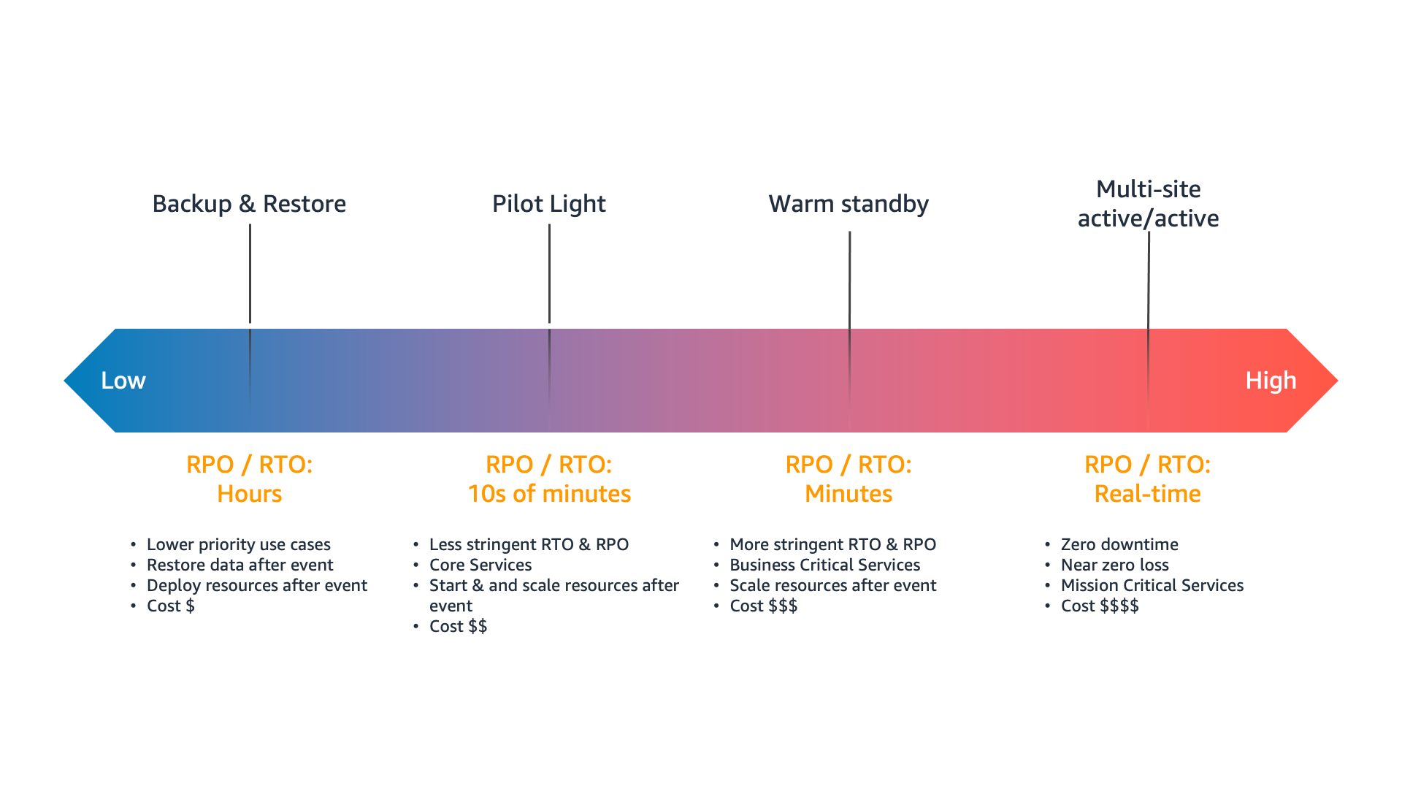

**Pergunta 35**

Correta a

O AWS Organizations permite que o usuário automatize a criação de novas contas da AWS quando precisar iniciar novas cargas de trabalho rapidamente. O administrador pode adicionar essas novas contas a grupos definidos pelo usuário em uma organização para fácil categorização. Por exemplo, você pode criar grupos separados para categorizar contas de desenvolvimento e produção. Em seguida, você pode aplicar uma Política de controle de serviço (SCP) ao grupo de produção, permitindo apenas acesso aos serviços da AWS exigidos pelas cargas de trabalho de produção.

**Pergunta 36**

Correta a

O Amazon Redshift é um serviço de armazenamento de dados em escala de petabyte totalmente gerenciado na nuvem. Você pode começar com apenas algumas centenas de gigabytes de dados e escalar para um petabyte ou mais. Isso permite que você use seus dados para adquirir novos insights para sua empresa e clientes.

**Pergunta 37**

Correta a

AWS CodeCommit é um serviço de controle de origem gerenciado. Ele pode ser usado como um armazenamento de dados para armazenar código-fonte, binários, scripts, páginas HTML e imagens que são acessíveis pela Internet. CodeCommit criptografa arquivos em trânsito e em repouso, o que atende ao requisito adicional do cliente (alta confidencialidade e segurança) mencionado na pergunta. Além disso, CodeCommit funciona bem com ferramentas Git e outras ferramentas CI/CD existentes.

**Pergunta 38**

Correta a

A AWS Command Line Interface (AWS CLI) é uma ferramenta de código aberto que permite o acesso e a interação com os serviços da AWS usando comandos no shell da linha de comando. Com configuração mínima, o arquiteto de soluções em nuvem começaria a usar a funcionalidade equivalente à fornecida pelo AWS Management Console baseado em navegador a partir do prompt de comando em um programa de terminal como o bash.

**Pergunta 39**

Correta c

Cost Explorer é uma ferramenta gratuita que você pode usar para visualizar seus custos. Você pode visualizar os dados dos últimos 12 meses. Prever quanto provavelmente gastará nos próximos 12 meses e obter recomendações de quais instâncias reservadas comprar. Você pode usar o Cost Explorer para ver os padrões de quanto gasta em recursos da AWS ao longo do tempo, identificar áreas que precisam de mais pesquisas e ver tendências que podem ser usadas para entender seus custos. E também pode especificar intervalos de tempo para os dados e visualizar os dados de tempo por dia ou mês.

**Pergunta 40**

Correta b, e

A opção "AWS Elastic Load Balancing (ELB)" está CORRETA porque a documentação da AWS menciona que "Balanceadores de carga de aplicativos agora oferecem suporte à invocação de funções Lambda para atender a solicitações HTTP (S)." Isso permite que os usuários acessem aplicativos sem servidor de qualquer cliente HTTP, incluindo navegadores da web.

A opção "AWS Route53" está INCORRETA porque Route53 é um sistema de nomes de domínio e não um proxy HTTP.

A opção "AWS API Gateway" está CORRETA porque API Gateway + Lambda é um padrão comum para expor funções sem servidor via HTTP / HTTPS. A documentação da AWS menciona que "Criar, implantar e gerenciar uma interface de programação de aplicativo (API) REST para expor pontos de extremidade HTTP back-end, funções AWS Lambda ou outros serviços AWS."

A opção "AWS Lightsail" está INCORRETA porque o AWS Lightsail tem um objetivo completamente diferente. É um serviço para acelerar o provisionamento de recursos da AWS.

A opção "AWS Elastic Beanstalk" está INCORRETA porque o AWS Elastic Beanstalk tem um objetivo completamente diferente. É um serviço que torna mais fácil para os desenvolvedores implantar e gerenciar aplicativos na nuvem AWS rapidamente. Os desenvolvedores simplesmente carregam seus aplicativos, então o Elastic Beanstalk lida automaticamente com os detalhes de implantação de provisionamento de capacidade, balanceamento de carga, escalonamento automático e monitoramento da integridade do aplicativo.

**Pergunta 41**

Correta a, d

**Pergunta 42**

Correta b

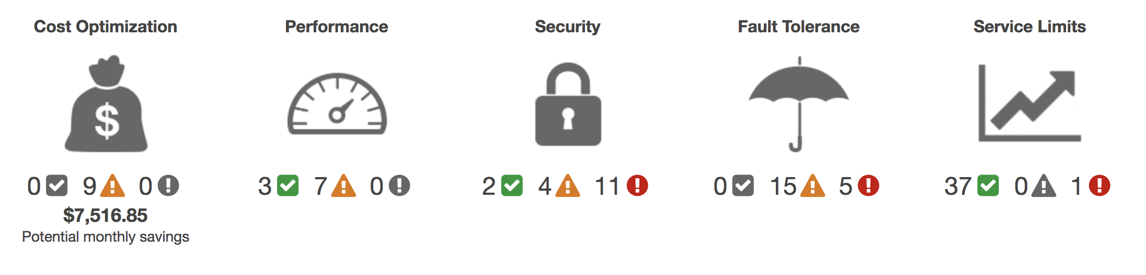

**Pergunta 43**

Correta b, d

O Amazon S3 é um armazenamento de objetos desenvolvido para armazenar e recuperar qualquer quantidade de dados de qualquer lugar - sites e aplicativos móveis, aplicativos corporativos e dados de sensores ou dispositivos IoT. Ele é projetado para oferecer durabilidade de 99,999999999%. Ele armazena dados para milhões de aplicativos usados ​​por líderes de mercado em todos os setores.

O Amazon Elastic Block Store (Amazon EBS) fornece volumes de armazenamento em bloco persistentes para uso com instâncias do Amazon EC2 na nuvem AWS. Cada volume do Amazon EBS é replicado automaticamente em sua Zona de disponibilidade para protegê-lo de falhas de componentes, oferecendo alta disponibilidade e durabilidade.

**Pergunta 44**

Correta b

As regiões consistem em 2 ou mais zonas de disponibilidade dentro de uma área geográfica específica. Essas zonas de disponibilidade são fisicamente isoladas e conectadas por meio de um link redundante de baixa latência.

**Pergunta 45**

Correta b

Uma Amazon Machine Image (AMI) fornece as informações necessárias para iniciar uma instância, que é um servidor virtual na nuvem. Você especifica uma AMI ao iniciar uma instância e pode iniciar quantas instâncias da AMI forem necessárias. Você também pode iniciar instâncias de quantas AMIs diferentes forem necessárias.

**Pergunta 46**

Correta c

O serviço AWS Snowball usa dispositivos de armazenamento físico para transferir grandes quantidades de dados entre o Amazon Simple Storage Service (Amazon S3) e seu local de armazenamento de dados local em velocidades mais rápidas do que a da Internet. Ao trabalhar com o AWS Snowball, você pode economizar tempo e dinheiro. Snowball fornece interfaces poderosas que você pode usar para criar trabalhos, rastrear dados e acompanhar o status de seus trabalhos até a conclusão. Dispositivos Snowball são dispositivos fisicamente robustos protegidos pelo AWS Key Management Service (AWS KMS). Eles protegem e protegem seus dados em trânsito.

**Pergunta 47**

Correta b

Por meio da calculadora de preços da AWS, um cliente pode estimar os custos que incorrerá por vários serviços da AWS que deseja usar. A calculadora de preços orienta o usuário por meio de um conjunto de parâmetros de serviço bem definidos, por exemplo, se o S3 for planejado para ser usado em um site estático, parâmetros como “Armazenamento padrão por mês”; Solicitações “PUT, COPY, LIST, POST” para o padrão S3 podem ser relevantes para determinar o custo de usar o S3 em uma base mensal.

**Pergunta 48**

Correta b

O Amazon S3 Transfer Acceleration permite transferências rápidas, fáceis e seguras de arquivos em longas distâncias entre seu cliente e um bucket do S3. O Transfer Acceleration tira proveito dos pontos de presença globalmente distribuídos do Amazon CloudFront. Conforme os dados chegam em um ponto de presença, os dados são roteados para o Amazon S3 por um caminho de rede otimizado.

**Pergunta 49**

Correta b

O AWS EC2 Auto Scaling Group alcança a elasticidade da computação aumentando/diminuindo as instâncias do EC2 com base na demanda.

**Pergunta 50**

Correta b

Ele permite que os desenvolvedores trabalhem facilmente com os vários recursos da AWS de forma programática.